Zápis KM ČMKU 3/08 z jednání dne 14. 12. 2008
(Jablonec n. N. , 10,00 – 13,00 hod.)

Přítomni: Elena Susková, Antonín Grygar, Alena Krutská

Program:
Přípravy akce „ČMKU JUNIOR OPEN 2009“

1) Webové stránky akce /adresa: www.junior-open.7x.cz/

Do konce roku 2008 spustit webové stránky akce s následujícími informacemi:
- propozice akce - pro každou odbornost zvlášť
- předběžný časový harmonogram
- přihlášky ke stažení s kontakty pro zasílání
- údaje o místě konání (mapy, popis apod.)
- seznam ubytovacích zařízení, kde je možné ubytování se psy

2) Ceny

Po domluvě se sekretariátem ČMKU budou objednány poháry a vyúčtovány ještě z nevyčerpaných prostředků roku 2008.

3) Sponzoring

Zatím byli zajištěni sponzoři z řad výrobců krmiv a kynologických potřeb, kteří poskytnou věcné ceny pro vítěze, a to:

- firma Euroben - distributor krmiva Happy Dog

- firma Pedigree - výrobce krmiv

- firma HST - výrobce kynologických potřeb

Hlavním mediálním partnerem,který poskytne ceny ve formě předplatného je časopis Psí sporty.

4) Propagace

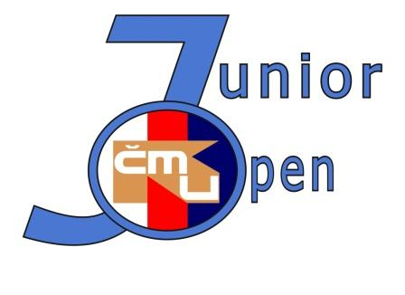
Za účelem propagace bylo vyrobeno logo akce,

které bude součástí všech propagačních materiálů.

Upoutávky na akci budou umístěny do časopisu

Psí sporty 1/09 a 2/09.

Další formy propagace: - letáčky na MVP Brno

- internet
Komise mládeže žádá předsednictvo ČMKU o možnost umístění upoutávky na tuto akci
na web ČMKU. Podklady je možné po domluvě dodat.

Zápis podléhá schválení P ČKMU.

Zapsala: E. Susková

